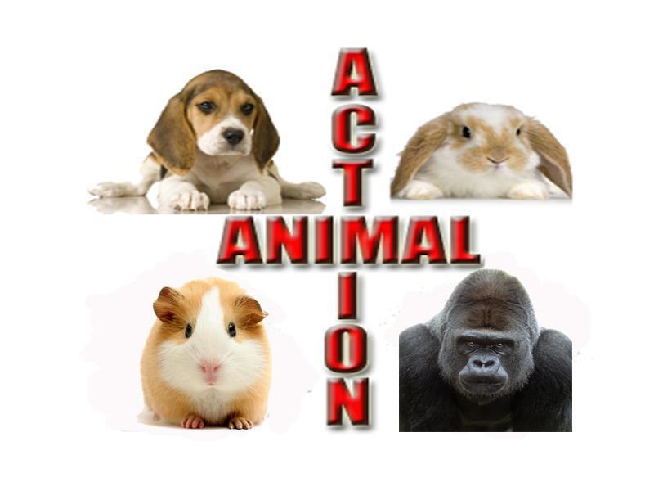Ill.mo Presidente del Consiglio dei Ministri del Governo Italiano – Sede

Ill.mi Presidenti della Camera dei Deputati e del Senato della Repubblica Italiana – Loro sedi

**PETIZIONE POPOLARE PER LA CHIUSURA DELL’ALLEVAMENTO “GREEN HILL-Harlan” E PER UNA RICERCA SENZA ANIMALI**

**I SOTTOSCRITTI CITTADINI PREMESSO CHE**

- il 30 Settembre 2011 su mandato della magistratura italiana è avvenuto un controllo nei laboratori della Green Hill (azienda che alleva cani beagles per la vivisezione) che ha evidenziato molteplici irregolarità tra cui: mancanza del registro aziendale ove riportare i dati delle vendite, forniture, decessi degli animali, ecc.. (previsto dall'art.17 della direttiva 86/609/CEE e dall'articolo 30 della direttiva 2010/63/UE) e la mancanza del marchio di individuazione in centinaia di animali (previsto dall'art.18 della direttiva 86/609/CEE e dall'art.32 della direttiva 2010/63/UE);

- la Direttiva nr. 86/609/CEE (nr. 2010/63/UE dal Gennaio 2013) prevede requisiti minimi da rispettare negli allevamenti per animali da destinare alla vivisezione: purtroppo, tali requisiti minimi non sono obbligatori da rispettare per gli Stati membri e pertanto, in caso di non rispetto della normativa europea in materia (come nel caso dell’azienda Green Hill), spetta alle autorità nazionali competenti far rispettare i requisiti minimi sanciti a livello europeo, accogliendo questi principi nella propria normativa nazionale affinché la stessa autorità nazionale possa intraprendere azioni ufficiali compresa la ipotesi di chiusura dell’allevamento che dovesse risultare irregolare;

- la vivisezione è considerata sempre più dal mondo scientifico inutile, fuorviante ed obsoleta ai fini dello sviluppo della ricerca scientifica in tutti i settori (agro-alimentare, chimico, farmaceutico, militare, medico, ecc…) e che pertanto l’utilizzo di metodi di ricerca che non fanno uso di animali sia assolutamente da incentivare per arrivare ad una loro totale e piena affermazione;

CHIEDONO

Al Presidente del Consiglio dei Ministri Italiano ed ai Presidenti di Camera e Senato di farsi promotori del recepimento (la UE ha fissato il termine al 10/11/2012), da parte dello Stato italiano della Direttiva 86/609/CEE (dal 1 Gennaio 2013, Direttiva 2010/63/UE) in materia di impiego e detenzione di animali da destinare alla vivisezione (permettendo quindi la eventuale chiusura di quegli allevamenti che dovessero risultare inadempienti verso le nuove norme di detenzione, come risulterebbe essere l’azienda “Green Hill” in seguito al controllo da parte della magistratura avvenuto in data 30 Settembre 2011), interpretando restrittivamente, poiché consentito, la citata Direttiva che autorizza la possibilità di intervento diretto ai singoli Stati,

in fase di recepimento, su talune questioni (come ad esempio, di vietare nella sperimentazione il ricorso a cani e gatti randagi e lo sviluppo concreto di metodi di ricerca che non fanno uso di animali) e comunque, nel contempo, anche con atti legislativi separati, prevedere un graduale abbandono dell’utilizzo di animali in ogni settore della ricerca scientifica nel nostro Paese (agro-alimentare, chimico, farmaceutico, militare, medico, ecc…) con scadenze temporali ben definite e precise in tal senso, individuando da subito metodi e forme efficaci per un rapido sviluppo dei metodi di ricerca che non fanno uso di animali che possano nel più breve tempo possibile sostituire totalmente la ricerca con animali.

**Acconsentite, ai sensi della Legge 196/2003, al trattamento delle informazioni fornite? Esse saranno trattate solo per le finalità dell’Associazione Animal Action**. **Si potrà in ogni momento rivolgersi agli “Animal Action” per consultare, modificare, opporsi al trattamento dei dati.**

|  |  |  |  |  |  |
| --- | --- | --- | --- | --- | --- |
| 1 | Nome e Cognome  ( stampatello) | Indirizzo-Città-Cap  (scrivere in stampatello) | E.Mail | Numero documento | Firma |
| 2 |  |  |  |  |  |
| 3 | Nome e Cognome  ( stampatello) | Indirizzo-Città-Cap  (scrivere in stampatello) | E.Mail | Numero documento | Firma |
| 4 |  |  |  |  |  |
| 5 |  |  |  |  |  |
| 6 |  |  |  |  |  |
| 7 |  |  |  |  |  |
| 8 |  |  |  |  |  |
| 9 |  |  |  |  |  |
| 10 |  |  |  |  |  |
| 11 |  |  |  |  |  |
| 12 |  |  |  |  |  |
| 13 |  |  |  |  |  |
| 14 |  |  |  |  |  |
| 15 |  |  |  |  |  |
| 16 |  |  |  |  |  |
| 17 |  |  |  |  |  |
| 18 |  |  |  |  |  |

**Acconsentite, ai sensi della Legge 196/2003, al trattamento delle informazioni fornite? Esse saranno trattate solo per le finalità dell’Associazione Animal Action**. **Si potrà in ogni momento rivolgersi agli “Animal Action” per consultare, modificare, opporsi al trattamento dei dati.**